TUGAS MEMBUAT KOP SURAT

1. Setting di bagian paragraf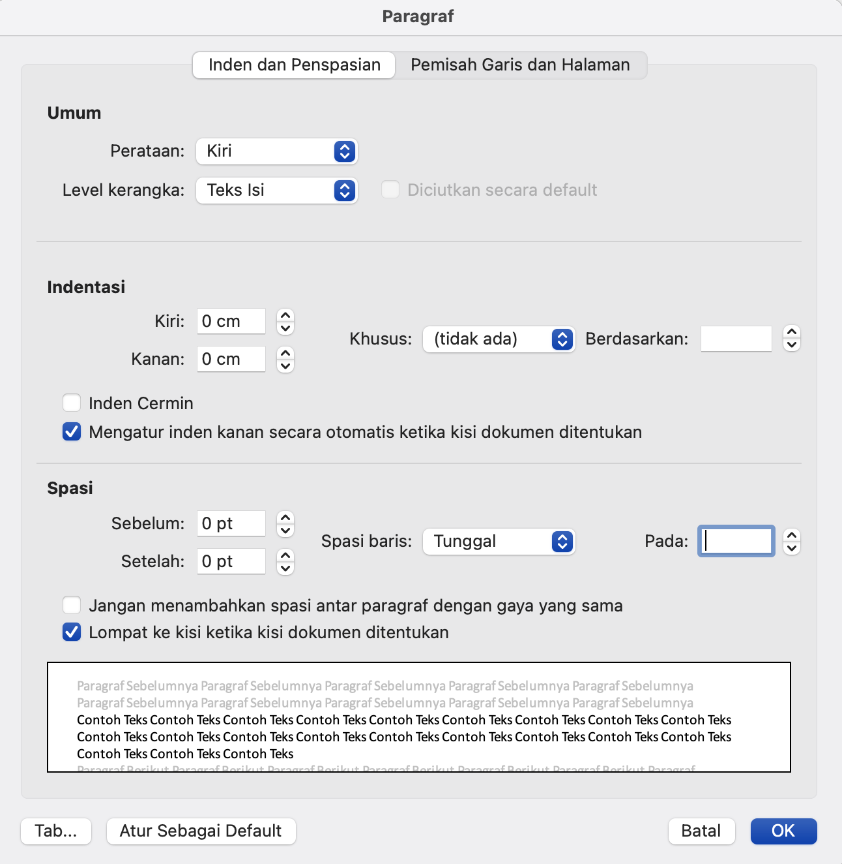
Di bagian “Sebelum”, “Setelah” dan “Spasi baris” itu harus sesuai di atas

2. Mengatur lebar dan tinggi 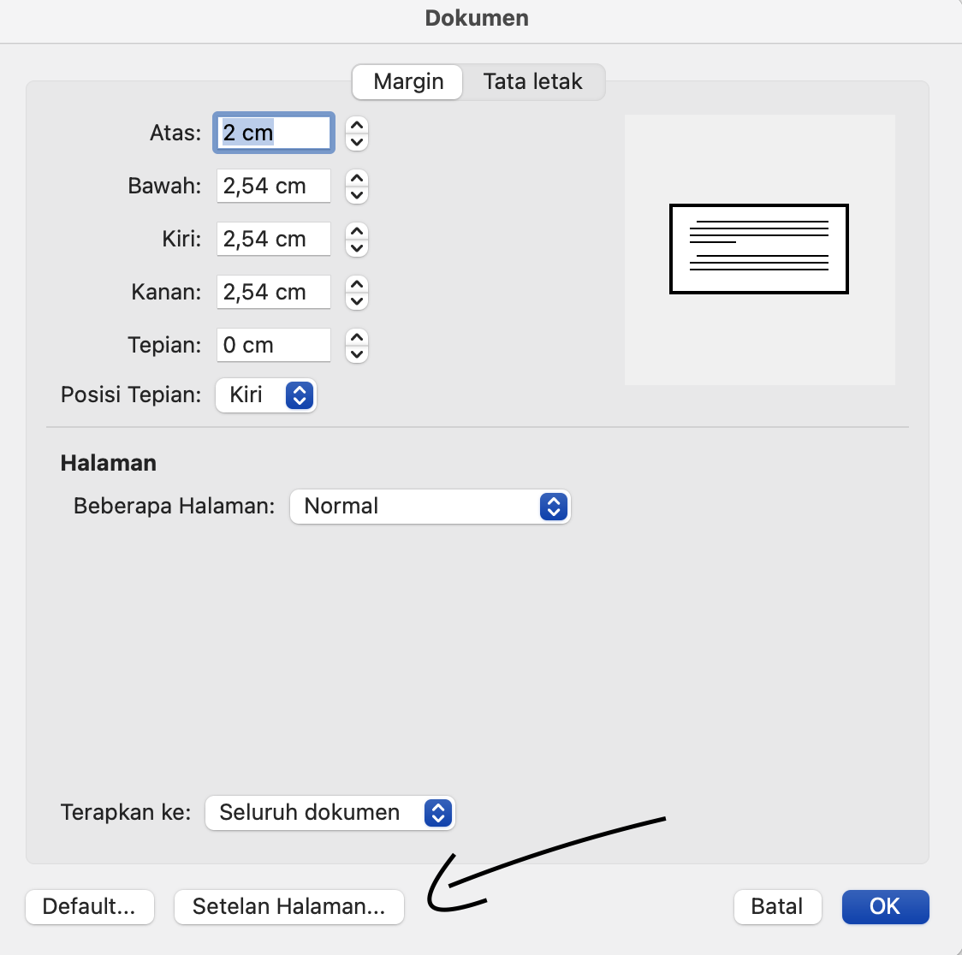
Di bagian ini kita harus mengatur tinggi dan lebar dengan memencet “Setelah Halaman”
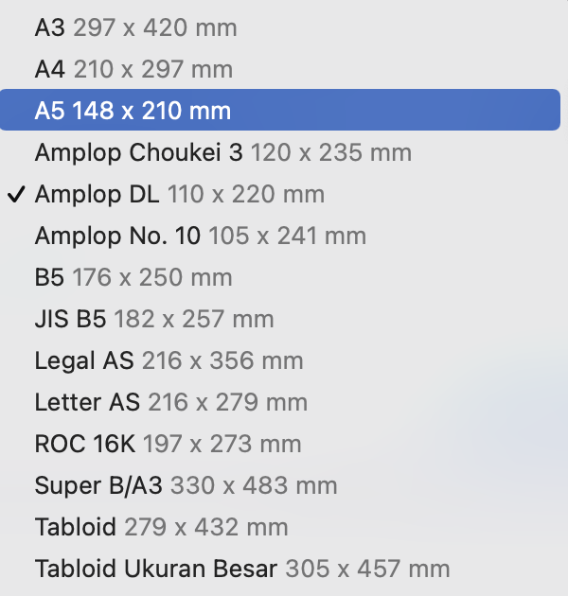
Untuk opsi kita harus men set kertasnya menjadi 110 x 220 mm dan sesuaikan dengan lebar
dan tinggi dari amplop biasanya ada pada dos amplop tersebut
3. mengatur padding
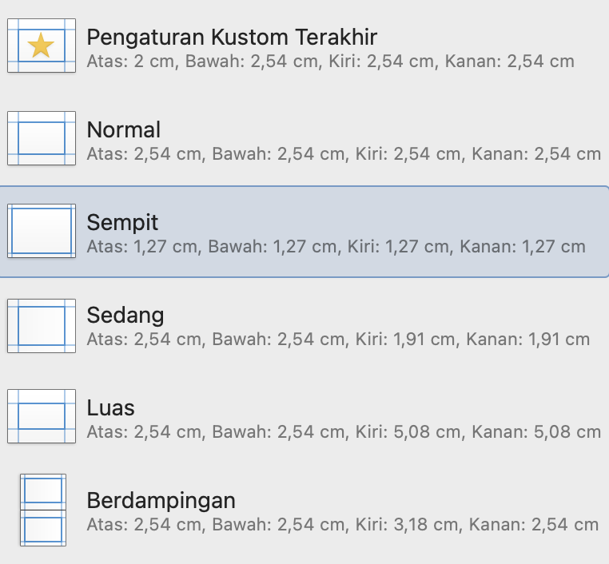
Langkah berikut nya kita harus memilih yang Namanya dalam Bahasa Indonesia “sempit” dan dalam bhs inggris “Narrow”

4. 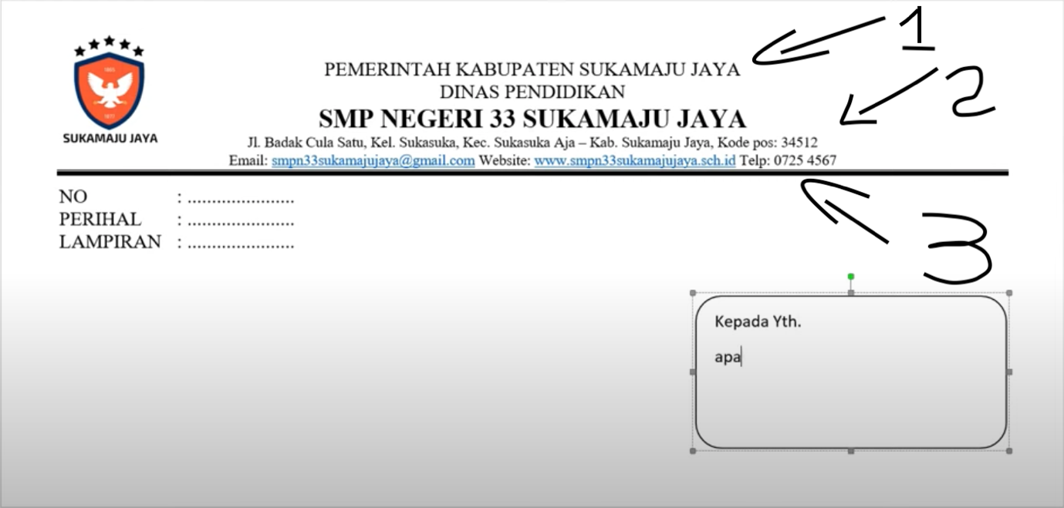
Di sini ada beberapa aspek yang harus ketahui
- Harus di isi dengan instansi
- Alamat lengkap mulai dari jl, kelurahan, kecematan, kabupaten serta kode pos
- Email, website, no telpon
5. mengatur zise dari print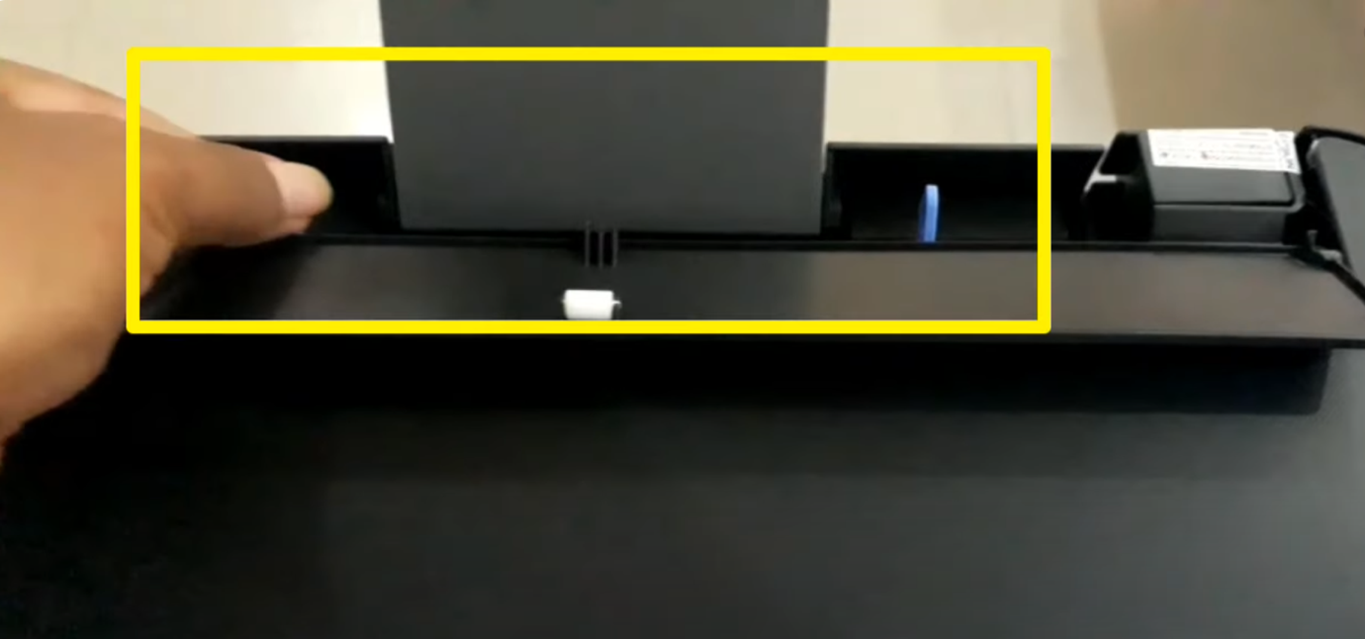
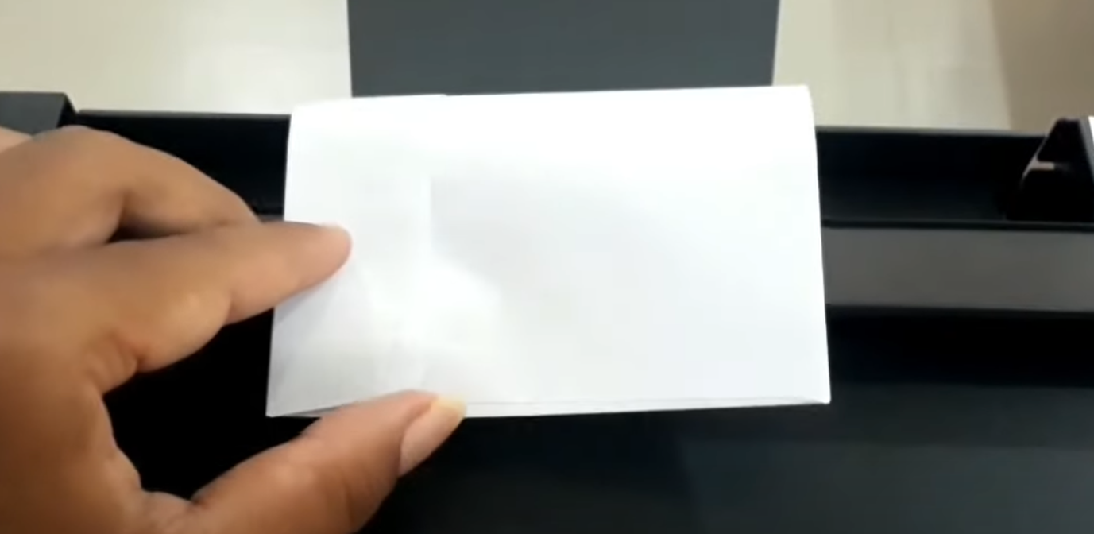
Untuk di penutup amplop harus berada di bagian belakang dan penutup nya wajib untuk berada di bagian kiri

7. hasil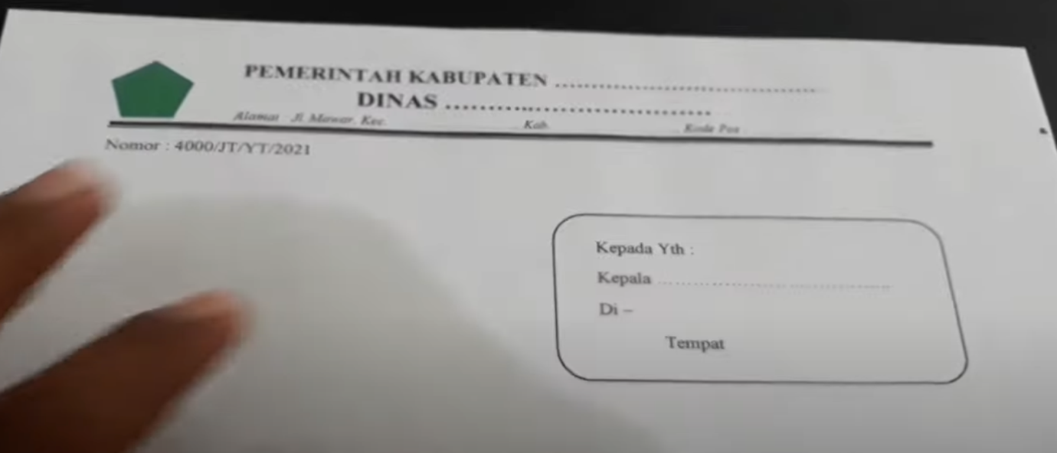
8. 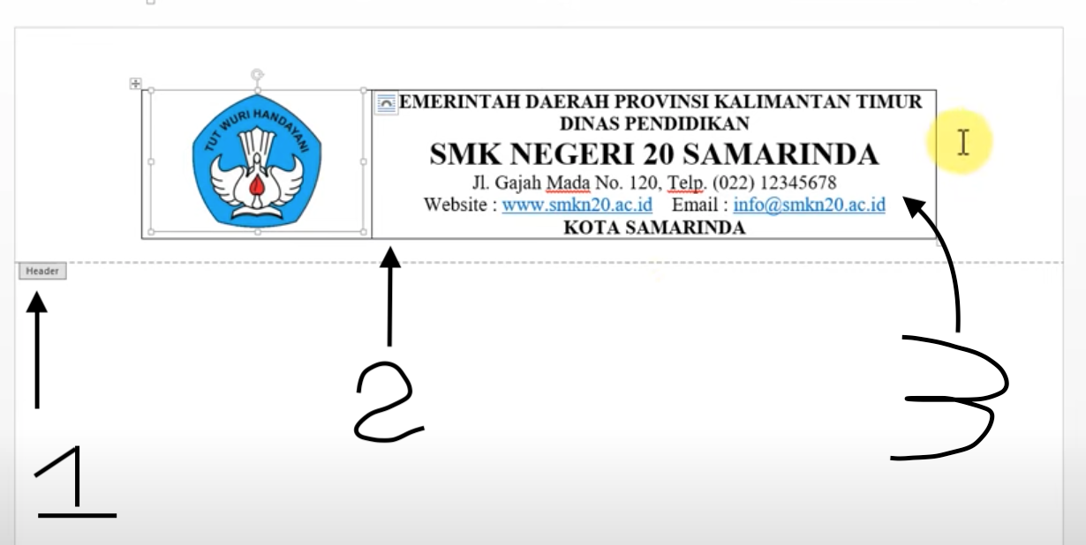
1. di sini saya memakai header untuk membuat kop surat
2. dan di bagian kedua ini saya memakai dua table dan di sesuaikan ukurannya dan wajib untuk menghapus garis pada tabel
3. di ke 3 ini adalah format dari kop surat harus di samakan dengan yang ada di amplop
9.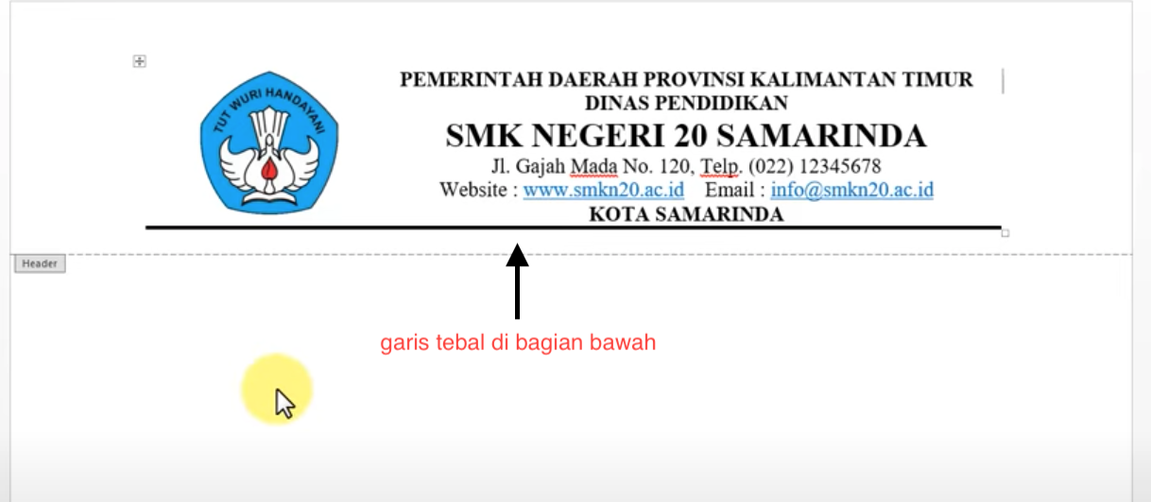
Untuk membuat hal tersebut maka kita harus mengikuti Langkah Langkah ini
- Kita harus blok semua column

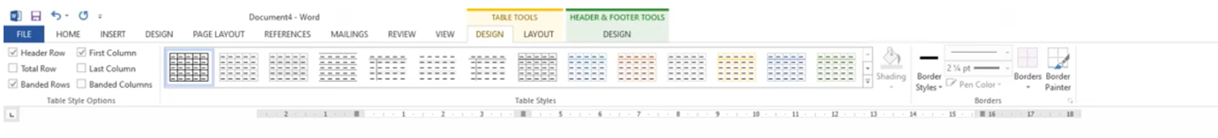
Di bagian gambar ini kita masuk ke dalam “design”
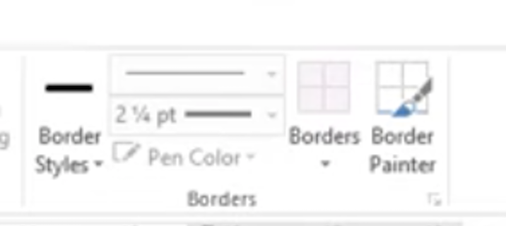
Di bagian sini kita atur sesuai kebutuhan

